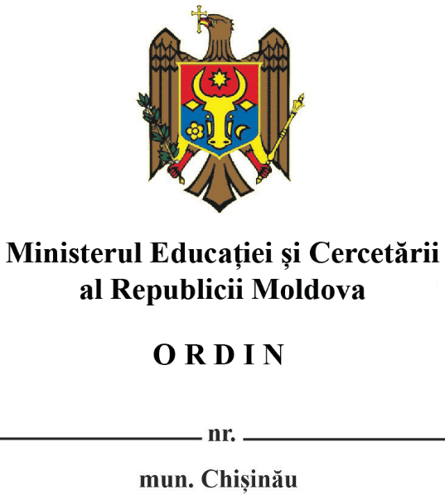

Privind modificarea Regulamentului cu privire la selectarea și achiziția manualelor școlare, aprobat prin Ordinul ministrului educației și cercetării nr. 300/2022

ÎNREGISTRAT:
Ministra Justiției al Republicii Moldova

__________________ Veronica MIHAILOV-MORARU
nr. ______________ din _______________________ 2024

În temeiul art. 41 alin. (1) din Codul educației al Republicii Moldova nr.154/2014 (Monitorul Oficial al Republicii Moldova, 2014, nr. 319-324, art.634), cu modificările ulterioare,

ORDON:
- Regulamentul cu privire la selectarea și achiziția manualelor școlare, aprobat prin Ordinul ministrului educației și cercetării nr. 300/2022, înregistrat la Ministerul Justiției cu nr. 1714 din 3 mai 2022 (Monitorul Oficial al Republicii Moldova, 2022, nr. 135-140 art. 514), se modifică după cum urmează:
- La punctul 4), literele i) și j) vor avea următorul cuprins:
„i) atribuirea contractelor de achiziție publică de manuale;
j) desfășurarea procedurilor pentru obținerea avizului „Bun de tipar” și consultarea publică a proiectelor de manuale, pentru care a fost atribuit contractul de achiziție.”
- Punctul 36 va avea următorul cuprins:
„36.Identitatea evaluatorilor selectați este confidențială până la atribuirea avizului „Bun de tipar” și nu poate fi dezvăluită decât la solicitarea instanțelor de judecată/organelor abilitate cu funcții de control.”
- Punctul 51 va avea următorul cuprins:
„51.Perioada cuprinsă între data publicării anunțului de participare și data-limită de depunere a ofertelor trebuie să fie de cel puțin 270 zile.”
- Punctul 69 va avea următorul cuprins:
„69. Evaluarea calității proiectelor de manuale se inițiază după deschiderea ofertelor de manuale și se realizează în termen de cincisprezece zile lucrătoare. Pentru evaluarea a 3 sau mai multe proiecte de manual se acordă un termen de douăzeci de zile lucrătoare.”
- Punctul 76 va avea următorul cuprins:
„76. Grupul de lucru pentru achiziții publice de manuale stabilește oferta câștigătoare conform formulei:
Punctaj (ofertă) = 0,7* Punctaj (calitatea ofertei) + 0,3* Punctaj (prețul ofertei)
Punctaj (ofertă) se calculează cu două zecimale, fără rotunjire.”
- Punctul 83 va avea următorul cuprins:
„83. Ofertantul care a acumulat cel mai mare Punctaj (ofertă) are obligația de a ameliora manuscrisul, în termen de douăzeci de zile lucrătoare, ținând cont de recomandările semnalate de către evaluatori și consemnate în fișele acestora și de către CNAM și de a depune proiectul de manual cu corectările/redactările efectuate și tabelul de divergențe referitor la recomandările evaluatorilor și ale CNAM.”
- La punctul 84 textul „și atribuirea contractului de achiziție publică” se exclude.
- Punctul 86 va avea următorul cuprins:
„86. Grupul de lucru pentru achiziții publice de manuale emite decizia de atribuire a contractului de achiziții publice ofertantului care a acumulat cel mai mare Punctaj (ofertă). Ofertantul care a acumulat cel mai mare Punctaj (ofertă) are obligația de a ameliora manuscrisul în vederea obținerii avizului „Bun de tipar” în perioada prevăzută pentru livrare, conform anunțului de participare/ contractului de achiziții atribuit. În cazul neîndeplinirii condițiilor pentru avizul „Bun de tipar” este inițiată procedura de rezoluțiune a contractului.”
- La Anexa nr.2, Criteriul VII, Descriptorul VII.1 va avea următorul cuprins:
„VII.1 Design-ul manualului este corespunzător disciplinei.”

- Prezentul ordin intră în vigoare la data publicării în Monitorul Oficial al Republicii Moldova.

Ministru Dan PERCIUN

Ex.: A.Prisacaru, 022-232785

